TDDC74 – Programmering, abstraktion och modellering

Projektspecifikation

Block Fight

2012-05-11

Projektmedlemmar:
Hans-Filip Elo hanel742@student.liu.se
Niklas Ericson niker917@student.liu.se

Handledare:
Anders Wirén Anders Wirén andwi692@student.liu.se
Innehåll
1 Projektplanering 1
1.1 Spelhistoria 1
1.2 Utvecklingsmetodik 1
1.3 Grov tidplan 1
1.4 Betygsambitioner 2
2 Användarmanual 2
2.1 Kravlista 2
3 Implementation 3
3.1 Abstrakta datatyper 3
3.1.1 Funktioner 3
3.2 Testning 4
3.3 Beskrivning av implementationen 4
4 Utvärdering och erfarenheter 5
5 Tidrapportering 5

Figurförteckning
1 Figur1 – Pågående spel...................................................................................................4
2 Figur2 – Highscore.........................................................................................................4

Projektplanering
Vi har skapat en klon av spelet Tetris. Spelet går ut på att man ska stapla klossar som sitter ihop i olika former på varandra och m h a dem försöka skapa hela rader av klossar. När man uppnår en rad av klossar försvinner raden. Om man ej lyckas få bort tillräckligt många rader, utan istället bygger klossarna på en stor hög, så tar spelet slut och man har förlorat.

Spelhistoria
Tetris är ett dator- och TV-spel som går ut på att stapla olika fallande figurer på varandra. Tetris skapades av den sovjetiske matematikern Aleksej Pazjitnov och släpptes 1984 till den sovjetiska datorn Elektronika 60.

Man spelar spelet genom att kontrollera klossar som trillar ned från över delen av skärmen. Klossarna kan roteras och målet är att stapla dem i nedre delen av skärmen och bilda rader. När man lyckats bygga en rad försvinner raden från skärmen. Om man samlat på sig så många ofullständiga rader så att skärmen är fylld har man förlorat.

I takt med att man lyckas skapa fler och fullständiga rader ökas takten med vilken klossarna faller ned – och därmed ökar också svårighetsgraden.

Utvecklingsmetodik
Vi kommer att arbeta med versionshanteringssystemet Subversion för att spara och versionshantera vår kod. Subversionservern tillhandahålls av IDA och därmed sparar vi en hel del tid på att utnyttja denna.
Vi kommer att utveckla enligt en objektorienterad utvecklingsmetodik.
Att arbeta med projektet kommer att göras när tillfälle ges via privata klienter. Vi planerar att dra igång arbetet med projektet 16 april 2012 till och avsluta vid inlämningsdatum 24 maj 2012. Vår målsättning är att spendera cirka 10-15 timmar per vecka åt projektarbetet under den perioden.

Grov tidplan
Vår målsättning är att påbörja implementeringen av projektet den 16 april. Nedan följer en grov tidplan för vårt arbete.

Målstolpe nr | Beskrivning | Arbetstimmar/milstolpe | Datum
1 | Inlämnande av projektspecifikation | 3 | 12-03-28
2 | Komma igång med Subversion | 6 | 12-03-30
3 | Skapa dataabstraktion | 15 | 12-04-22
4 | Färdigställande av objektklasser | 60 | 12-05-01
5 | Halvtidsmöte med handledare | 2 | 12-05-02
6 | Skapande och implementering av grafik | 35 | 12-12-05
7 | Testning och buggrättning | 15 | 12-05-08
8 | Skriva dokumentation | 10 | 12-12-10
9 | Extratid | 20
10 | Fortlöpande testning under utveckling | 10
11 | Extrahering och leverans av slutprodukt | 2 | 12-05-16

Betygsambitioner
Ambitionen är att leverera en produkt som fungerar till fullo enligt kravnivå 1. Målet är att uppnå betyget 4 för detta.
Om tid finnes i slutet av projektet vill vi lägga tid på övriga kravpunkter.

Användarmanual

Kända fel i nuvarande version
- Infopanelen till vänster kan ej visa namn eller poäng bestående av fler än 8 tecken. I highscore-listan visas namnet korrekt.

Användarguide
Spelet med namnet Block Fight startas genom att öppna filen game-init.scm och trycka på Run i DrRacket. Då visas spelplanen med en spelplan till höger och en kommando-panel till vänster innehållande 4 stycken knappar, en ruta för ”next shape” samt tre statusrader med namn, score och level, (se Figur1 – Pågående spel).
För att starta spelet trycker man på ”New Game”-knappen, skriver in sitt namn och trycker ”Ok” knappen. Därefter startas spelet och klossarna börjar droppa ner från spelets överkant, för att spelaren ska kunna manövrera klossarna måste man klicka på spelplanen med musen. Det är sen upp till spelaren att placera klossarna på banan och skapa hela rader för hålla spelplanen så ren som möjligt. För att manövrera klossarna används piltangeterna och mellanslag. Tangenterna gör följande saker:
- Vänster piltangent – flyttar klossen till vänster
- Höger piltangent – flyttar klossen till höger
- Uppåt piltangent – roterar klossen medurs
- Nedåt piltangent – flyttar klossen neråt
- mellanslag – droppar klossen hela vägen ner
Den aktuella klossen som spelaren manövrerar kan ha 7 olika former som finns listade nedan:
O-Shape | 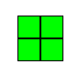
L-Shape | 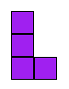
J-Shape | 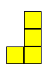
T-Shape | 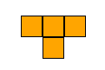
I-Shape | 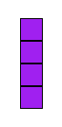
S-Shape | 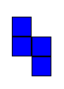
Z-Shape | 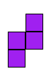

Efter 30 sekunder uppnår spelaren level 2 och hastighet på klossen ökar, denna procedur upprepas efter ytterligare 30 sek osv. Under spelets gång kan spelaren följa sitt score samt vilken level spelaren befinner sig på, via deras status i vänstra panelen.
Efter förlorat spel så visas Highscore listan. (se figur3 - Highscore) Om spelaren vill se highscoret under spelets gång kan man trycka på knappen ”Highscore”, då pausas spelet, och så visas den aktuella Highscore-listan. Stänger man ner Highscore-listan så startas spelet. Det finns även en ”Pause”/”Resume” knapp ifall spelaren endast skulle vilja pausa under spelets gång. Om man vill starta ett nytt spel trycker man på ”New Game” och så får man skriva in sitt namn och spela igen. Om man vill avsluta trycker man på ”Quit”.

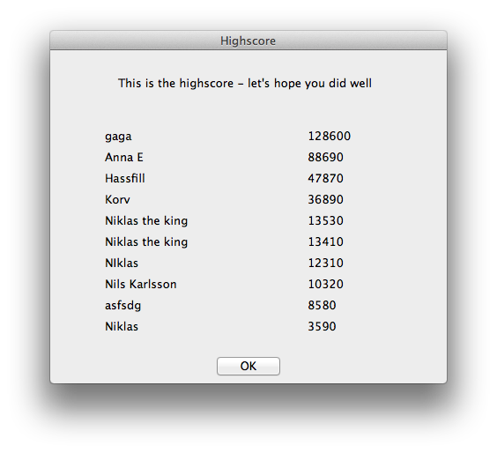
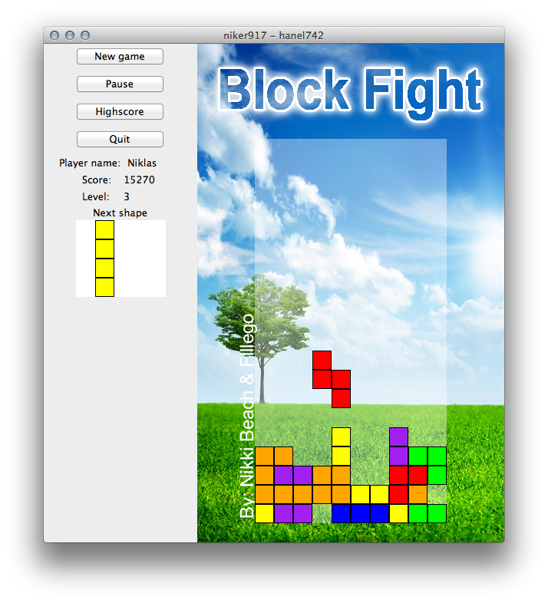
Figur1 – Pågende Spel Figur2 – Highscore

Kravlista

# | Beskrivning | Prioritet | Mål uppnått?
1 | Spelet ska kunna styras med tangentbordet | 1 | Ja
2 | Spelet ska innehålla olika nivåer (med ökande svårighetsgrad/hastighet) | 1 | Ja
3 | Klossarna ska stanna på rätt rad | 1 | Ja
4 | Synliga spelplanen ska vara 10*20 rutor stor | 1 | Ja
5 | Spelet ska ha ett poängsystem | 2 | Ja
6 | Spelet ska ha en inbyggd funktion för att spara high-score | 2 | Ja
7 | Spelet ska ändra bakgrund i takt med att svårighetsgraden ökar | 3 | Ja

Implementation
Spelet är skrivet och implementerat i DrRacket och finns ej som exekverbar fil, utan endast i form av källkod.
Spelet är skrivet på ett objektorienterat sätt.

Abstrakta datatyper
Tetris är ett spel med relativt lite data, men med desto fler renderingar.
De data som behövs sparas är vad vi kan tänka oss olika kombinationer av stenar som bildar former, spelarens poäng samt high-score för de som spelat. Utöver detta behöver dels hela former men även individuella klossar hålla koll på sina egna koordinater på skärmen och vi behöver hålla koll på aktuell svårighetsgrad.
Enligt vår spelmekanik finns en funktion som skapar en spelplan (objekt) med ett visst antal rader (också objekt). Raderna får plats på spelplanen genom att de skapas i en vektor som representerar raderna i en matris. Varje rad har i sin tur en vektor som representerar kolumnerna i raden. Kolumnerna kan fyllas med stenar.
Därefter skapas en spelare (objekt) som får en nuvarande- och nästa form (objekt) innehållandes stenar (objekt). Nästa form slumpas fram bland tillgängliga former.
En timer låter sedan stenarna i formen falla med en rad i höjdled per tidsenhet tills dess att stenen gränsar till en annan sten. Proceduren med att skapa en ny form upprepar sig sig varpå spelaren får en ny form.
När samtliga kolumner på en rad inom spelplanen är fyllda så ska raden försvinna. Raderna ovanför ska sedan ramla ner en rad som följd av ”gravitationen”. Detta görs genom att den försvinnande raden kallar på ovanstående rad och ber om dennes stenar.

Funktioner
Funktion | Beskrivning
Make-board% | Skapar spelbräde.
Move-row% | Skapar en rad som ska läggas på spelplanen
Make-L-shape% | Skapar en L-formad form.
Make-O-shape% | Skapar en O-formad form.
Make-I-shape% | Skapar en I-formad form.
Make-J-shape% | Skapar en J-formad form.
Make-T-shape% | Skapar en T-formad form.
Make-S-shape% | Skapar en S-formad form.
Make-Z-shape% | Skapar en Z-formad form.
Make-stone% | Skapar en sten.
Make-player% | Skapar en spelare.

Testning
Vi har testat de olika objekten efter att de har konstruerats för att se att de fungerar. Varje individuell funktion har sedan testas så fort de skapats. Till en början testade vi i kommandorad – men när vi sedan implementerat grafiken blev det lättare att felsöka i o m att man fick en grafisk representation av vad som hände på spelplanen.

Beskrivning av implementationen
Spelet är byggt med en objektstruktur som kan symboliseras med hjälp av ett V. Detta syns tydligt i figur 3.
I objektstrukturen finns det fem olika typer av klasser. Dessa klasser är:
- Spelaren
- Former
- Stenar
- Rader
- Spelplan
Spelaren är den som kontrollerar spelet. Spelaren skickar sina anrop till den nuvarande formen, som kan vara en I-, J-, L-, O-, S-, T-, eller Z-form. Den nuvarande formen består av stenar som formen sedan kontrollerar utifrån spelarens anrop.
Stenarna ligger på kolumnplatser i raderna. Raderna ligger i sin tur ligger på spelplanen.
Spelplanen anropas av en funktion som ritar ut stenarna i spelets fönster. Spelplanen förser då ritfunktionen med stenarnas positioner, varpå stenarna ritas ut på skärmen. Objektstrukturen illustreras nedan i figur 3:

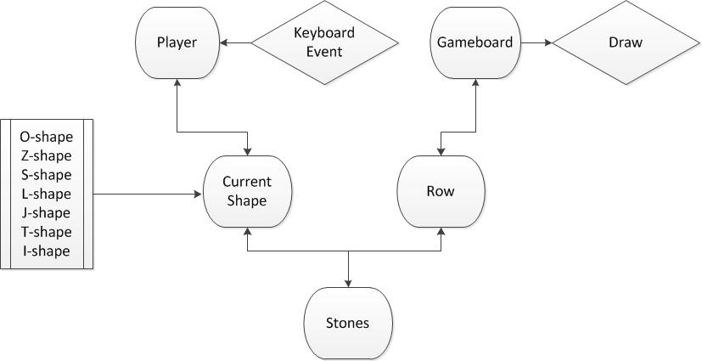
Figur3 – Objektstruktur

Player
Spelaren skapas med hjälp av funktionen make-player%. Spelaren tar emot kommandon som initierats av tangentbordshändelser eller av musklickningar på knapparna i gränssnittet. Spelaren vidarebefordrar i sin tur kommandon till den nuvarande formen och säger åt den att rotera, stega nedåt, falla nedåt eller förflytta sig i sidled.

Current shape
Den nuvarande formen tar emot anrop från spelaren och innehåller fyra stycken stenar, ordnade i olika mönster beroende på aktuell form. Den nuvarande formen agerar samordnare åt dessa stenar och berättar hur de ska förflytta sig vid kommandon från spelaren.
Formen har hela tiden kontroll på vilken rotation den för närvarande har. Positionen på spelplanen är den däremot omedveten om och där tar den stenarna den har i sig till sin hjälp.
Formen frågar stenarna om deras nuvarande position och om det finns några andra stenar kring dem innan den ber dem att flytta på sig. På så sätt kan inte formen flytta på stenarna om det är andra stenar i vägen. Vid rotation frågar även formen spelplanen om stenarnas nya positioner är lediga. Om de inte är lediga utförs inte rotationen.

Stone
Stenarna i spelet är de klossar som ligger i raderna. Stenarna är medvetna om sin nuvarande position på spelplanen samt sin färg och kan m h a spelplanen och raderna kontrollera om det ligger några andra stenar i sin omgivning.

Row
Raderna i spelet består av vektorer där varje plats representerar en kolumn. Radernas kolumner fylls med stenar, alternativt nollor om de är tomma. Raderna kan på anrop av spelplanen berätta om de är fulla med stenar eller inte.
Om en rad är fylld med stenar startas en kedjereaktion där raden tar bort sina egna stenar, ber sin granne ovanför om dennes stenar varpå grannen ovanför ber ännu en rad ovanför om dennes stenar. Detta görs tills dess att spelplanen inte innehåller några fulla rader längre.

Gameboard
Spelplanen är ett objekt som innehåller en vektor, som symboliserar rader. Denna vektor har 23 rader medan den synliga spelplanen endast innehåller 20. På varje plats i vektorn ligger ett radobjekt. Spelplanen kan svara på anrop för att ta fram positioner på planen. Spelplanen kontrollerar också, på befallning av nuvarande formen då den nått sin slutgiltiga position, om det finns några fulla rader på spelplanen och om det ligger några stenar ovanför den synliga spelplanen (alltså i de tre översta raderna).
Om det inte ligger några stenar i de översta tre raderna och om alla fulla rader är borta från spelplanen ber spelplanen spelaren att ta fram en ny form. Om det skulle ligga stenar i de tre översta raderna så är spelet över.

Utvärdering och erfarenheter
Projektet har nått sitt slut och vi har skapat en produkt som vi på det stora hela är väldigt nöjda med. Produkten uppfyller dessutom alla krav som uppgivits i specifikationen.
När vi påbörjade vårt arbete hade vi en ungefärlig plan för hur vi skulle skapa det vi ville uppnå, med objektorientering och en logisk matris inuti vår objektstruktur. Att vi planerade innan vi börjar skriva kod är något som hjälpt oss väldigt mycket i arbetet – vi för det mesta vetat vad nästa steg är. När man vet vad nästa steg är så är det lättare att sätta upp delmål och planera sin tid för att uppnå dessa.
Tack vare att vi under hela projektet har arbetat med Subversion som versionshanterare har vi enkelt kunnat fördela arbetet över oss bägge medlemmar. Subversion i kombination med våra privata bärbara datorer har också bidragit med väldigt bra flexibilitet i val av arbetetstid och arbetsplats.
Vi är medvetna om att vi i den här specen får det att låta som att arbetet flutit på väldigt bra under hela projektet. Anledningen till det är att vi inte stött på några problem som stoppat hela arbetsprocessen.
De problem som ändå har funnits har varit vår tidigare bristande kunskap om Subversion och Rackets grafikbibliotek, men det är något vi har kunnat läsa oss till och testa utan att det upptagit allt för mycket tid.
Subversion fick vi helt enkelt lära oss under projektets gång. Grafiken har varit ganska enkel att implementera eftersom vår grundimplementation ger relativt bra abstraktion och därmed varit lätt att bygga ut.

Tidrapportering
Tidsskrivningen har gjorts i ett excel-ark. Detta ark innehåller antal nerlagda timmar per person och vecka samt totala antalet nedlagda timmar.
Se bilaga Tidsrapport.xls.

